新 书 推 荐
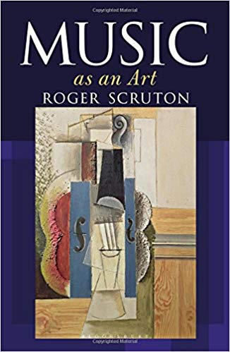
中文书名：《音乐作为一门艺术》
英文书名：Music as an Art
作 者：Roger Scruton
出 版 社：Bloomsbury Continuum
代理公司：Bloomsbury/ANA/Jessica Wu
页 数：272页
出版时间：2018年11月
代理地区：中国大陆、台湾
审读资料：电子稿
类 型：音乐研究/社会科学

内容简介:

正如罗杰·斯克鲁顿（Roger Scruton）在本书中所论述的那样，在早期，我们的音乐文化在教堂，音乐厅和家中，在日常生活和宗教的仪式和庆祝活动中都有稳固的的基础。然而，我们已不再生活在那个世界。现在越来越少的人演奏乐器。音乐对许多人来说变成了一种孤独的享受。在《音乐作为一门艺术》一书中作者指出我们正生活在一个对古典音乐至关重要的时代。这本书对我们所需要的关于音乐在西方文明中的地位的辩论作出了重要贡献。

本书讨论的内容非常丰富，包括以哲学的视角审视音乐，对音调的讨论，音乐和道德生活，音乐和认知科学，德国理想主义，以及作者如何教导他的学生区分音乐的品质。这本书还有更实用的部分，通过关于舒伯特，布里顿，拉莫，歌剧和电影的章节，斯克鲁顿解释了我们如何在音乐中发展更强大的判断力，能够辨识品味的好恶，建立音乐价值观，培养音乐志趣。

作者简介:

罗杰·斯克鲁顿（Roger Scruton）是《理解音乐与音乐美学》（Understanding Music and the Aesthetics of Music）的作者，也是众多哲学，历史，小说和评论畅销书的作者。他是英国皇家文学学会会员，英国学院院士，内殿名誉教授。他目前为白金汉大学教授哲学硕士课程。

Contents
Introduction
PART I PHILOSOPHICAL INVESTIGATIONS
- When is a Tune?
- Music and Cognitive Science
- Music and the Moral Life
- Music and the Transcendental
- Tonality
- German Idealism and the Philosophy of Music
PART II CRITICAL EXPLORATIONS
- Franz Schubert and the Quartettsatz
- Rameau the Musician
- Britten’s Drige
- David Matthews
- Reflections on Deaths in Venice
- Pierre Boulez
- Film Music
- The Assault on Opera
- Nietzsche on Wagner
- The Music of the Future
- The Culture of Pop

Bibliography
Acknowledgements
Index

谢谢您的阅读！
请将回馈信息发至：吴伊裴（Jessica Wu）
安德鲁﹒纳伯格联合国际有限公司北京代表处
北京市海淀区中关村大街甲59号中国人民大学文化大厦1705室, 邮编：100872
电话：010-82449901
传真：010-82504200
Email: jessica@nurnberg.com.cn
网址：www.nurnberg.com.cn
微博：http://weibo.com/nurnberg
豆瓣小站：http://site.douban.com/110577/

